Equipo:
Victoria Aguirre Gonzales
Milagros Frias Martinez
Jose Ignacio Huerta Ocampo

ProyectoOST

¿Como crear una maquina virtual con kvm?
1-. Deshabilitar SelLinux
[root@localhost opt]# vi /etc/sysconfig/selinux
SELINUX=disabled

2-. Instalacion de virsh
[root@localhost ~]# yum install virt-install libvirt bridge-utils

3-. Configuracion virsh
Iniciamos el demonio:

[root@localhost ~]# service libvirtd start
Conectamos con el hipervisor:

[root@localhost ~]# virsh -c qemu:///system
Bienvenido a virsh, la terminal de virtualización interactiva.
Virsh #
Listamos las máquinas (evidentemente no existirá ninguna):

virsh # list
Id Nombre Estado
----------------------------------------------------
Salimos de la consola Virsh:

virsh # quit

4-. Instalacion de maquina virtual.
Revisar el directorio donde esta el iso:

[root@localhost opt]# ls /var/lib/libvirt/iso
ElementaryOs.iso
Crear una imagen dentro del la siguiente ruta:

[root@localhost opt]# cd /var/lib/libvirt/images

Lanzamos la instalación de la máquina:

[root@localhost iso]# virt-install --connect qemu:///system --name myserver \
--memory 512 --disk path=/var/lib/libvirt/images/myserver.img,size=10 \
--vcpus=1 -c /var/lib/libvirt/iso/ElementaryOs.iso \
--vnc --os-type linux --network bridge=virbr0 --noautoconsole \
--hvm --keymap es

Iniciando la instalación...
Asignando 'myserver.img' | 10 GB 00:00:00
Creando dominio... | 0 B 00:00:00

Instalacion de servidor SSH
Se instala el servicio
sudo apt-get install openssh-server

Para arrancar el servidor:

sudo /etc/init.d/ssh start

Para parar el servidor:

sudo /etc/init.d/ssh stop

Nota: Se usa la configuracion default, si se desea modificar el archivo se puse hacer desde la siguiente ruta: sudo gedit /etc/ssh/sshd_config

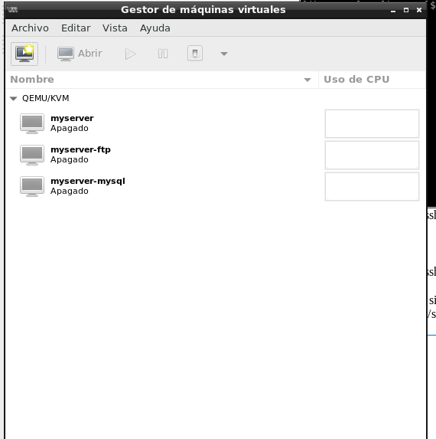
Despues se usa la herramienta “Virt-manager” para clonar las maquinas virtuales y asi evitar instalar el servicio en todas.

Servidor FTP

Se instala el servicio
sudo apt-get install vsftpd

Para configurar el servicio:

vim /etc/vsftpd/vsftpd.conf

Agunas opciones del servicio:

- Para evitar accesos de manera anonima modifiamos la opcion anonymous... y cambiamos “yes” y escribimos: “No”
anonymous_enable=NO

- En la siguiente elegimos “Yes” para permitir trabajar con usuarios locales.

local_enable=YES

- Con la siguiente opcion permitimos que los usuarios puedan agregar archivos.

write_enable=YES

- La siguiente opcion nos permite “enjaular” a los usuarios, evita que tengan acceso a otras partes del servidor.

chroot_local_user=YES

- Para guardar presionamos la tecla “Esc” y escribimos el comando siguiente:

:wq

.....................
Para iniciar el servicio usamos el siguiente comando:
systemctl restart vsftpd

Y con el siguiente le decimos al sistema que lo cargue desde que inicie:

systemctl enable vsftpd

Por ultimo abrimos el puerto 22:
firewall-cmd --permanent --add-port=21/tcp
firewall-cmd --reload

Servidor Apache

Se instala el servicio:
sudo apt-get install apache2

Para iniciar el servicio:

sudo service apache2 start

Para probar solo ingresa desde un navegador:

http://tu_direccion_ip_del_servidor

En este caso se usa la configuracion por default, el archivo para configurarlo se encuentra en:

/etc/apache2/apache2.conf

Servidor mysql

Se instala el servicio, una vez instalado pedira que ingres un password para root:
sudo apt-get install mysql-server

Para iniciar el servicio:

sudo service mysqld start

Para probar solo ingresa desde un terminal el siguiente comando y pedira el password:

mysql -u root -p

Genera una salida como la siguiente:
Welcome to the MySQL monitor. Commands end with ; or \g.
Your MySQL connection id is 1
Server version: 5.0.45 Source distribution

Type 'help;' or '\h' for help. Type '\c' to clear the buffer.

mysql>

En este caso se usa la configuracion por default, el archivo para configurarlo se encuentra en:
/etc/mysql/my.cnf

